様式第１号（第7条関係）

世帯主氏名　　　　　　　　　殿　　 　　　　　　　　　　　　　　　　　　　　　　　　　　令和　年　月　日

現住所

厚真町長

令和６年度低所得者世帯給付金支給要件確認書

　低所得者世帯給付金支給要件確認書について、令和６年度の住民税の課税状況に基づき、支給対象者に該当するため、以下のとおり支給予定額をお知らせします。

　以下の内容を確認して、令和７年６月３０日までに、この確認書を返送してください

支給方法　　口座振込

支給日　　不備のない確認書を受理した日から概ね１４日以内に支給

支給口座　　（金融機関名　支店名　分類　口座番号　口座名義等を記載）

支給額　　３０，０００ 円

■世帯主の方が記入してください。

確認欄（以下の項目を確認し、確認後にチェック欄（□）にレを入れてください）

|  |
| --- |
| □　① 世帯の全員が、住民税所得割が課されている他の親族等の扶養を受けていません。 |
| □　② 世帯の中に、住民税所得割課税となる所得があるのに未申告である者はいません。 |

**※上記①及び②の両方にチェックがある場合に限り、**支給対象に該当し、**給付金が受け取れます。**

（いずれか１つでもチェックがない場合、支給対象に該当せず、給付金を受け取れません。）

※租税条約による住民税の免除を届け出ている方がいる場合は、支給対象となりません。

※確認内容が誤っている場合は給付金の返還を求める場合があります。

　住民税の取扱いとして、扶養を受けているか分からないときは、両親や子ども等、家族に確認してください。

　また、意図的に虚偽の記載をした場合は不正受給として詐欺罪に問われる場合があります。

**※上記の回答期限（令和7年6月30日）までに返信がない場合及び返送した確認書に不備があり町が指示する期限までに必要な修正が行われない場合、町は本給付金の支給を辞退したとみなします。**

※本給付金を受給しない場合は、右欄に×印をご記入ください。　　【　私の世帯は給付

金を受給しません　□　】

　上記の内容に相違ありません。

|  |  |  |  |  |  |  |  |  |
| --- | --- | --- | --- | --- | --- | --- | --- | --- |
| 世帯主氏名 |  | 確認日 | 令和 | 年 | 月 | 日 | 連絡先電話番号 |  |

記載された口座を既に解約しているなどの理由で上記口座とは異なる口座への振込みを希望する場合や、上記口座欄が空欄の場合には、以下のチェック欄（□）にレを入れてください。

**□　下記の口座への振込みを希望します。**（通帳等の写しが必要。長期間入出金のない口座は記入しないでください。）

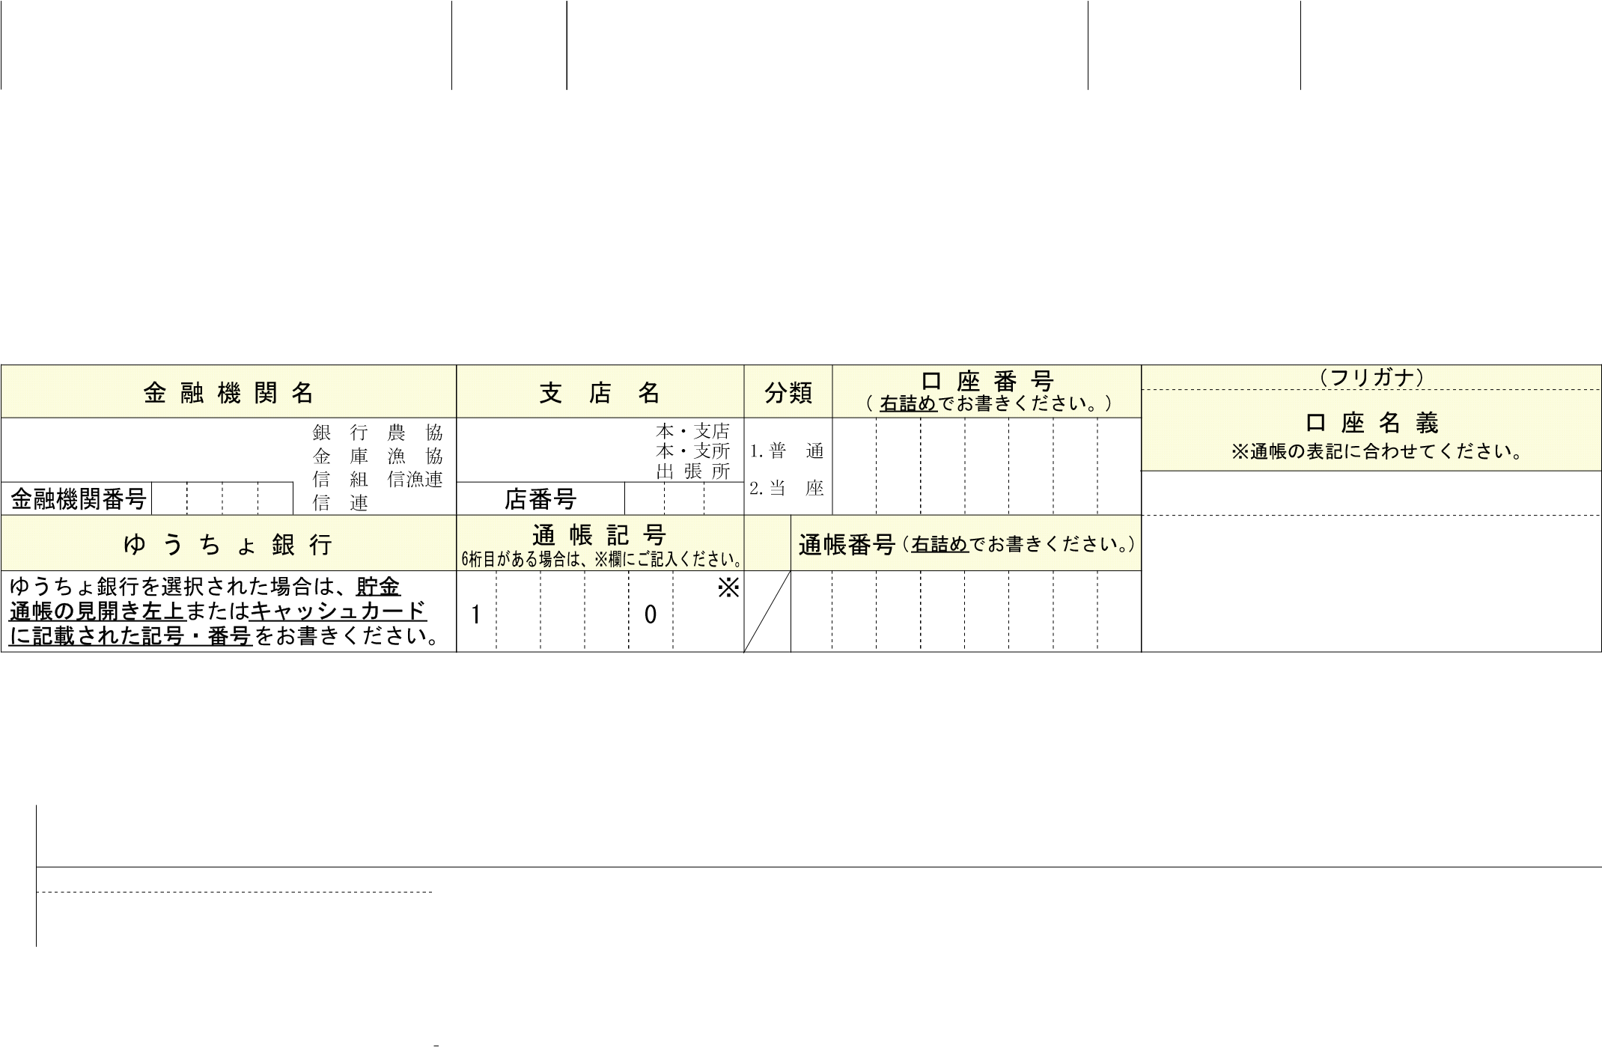【受取口座記入欄】※下欄に記載の上、振込先金融機関口座確認書類を添付してください。

※金融機関で口座が作れない等、どうしても口座による受け取りが出来ない方は、住民課福祉グループ（26-7872）までお問い合わせください。

代理人が確認する場合は、代理確認（受給）に記入してください。

